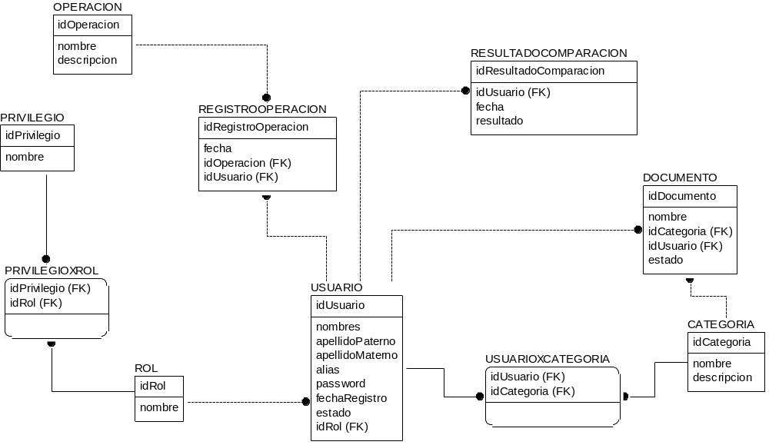

Usuario
Registra los datos de un usuario del sistema.
Atributo | Tipo |  | Descripción
idUsuario | Entero |  | Código de identificación correlativo.
nombres | Texto |  | Primer y segundo nombre del usuario separados por espacio.
apellidoPaterno | Texto |  | Apellido paterno del usuario
apellidoMaterno | Texto |  | Apellido Materno del usuario
alias | Texto |  | Nombre de logeo del usuario en el sistema.
password | Texto |  | Password del usuario en el sistema.
fechaRegistro | Fecha |  | Fecha en la que se registró el usuario
estado | Entero |  | 1=Activo o 0=inactivo en el sistema.
idRol | Entero |  | Rol asignado al usuario a registrar.
Rol
Registra un rol de usuario en el sistema. Los roles soportados serán Administrador, Principal y Profesor.
Atributo | Tipo |  | Descripción
idRol | Entero |  | Código de identificación correlativo.
nombre | Texto |  | Nombre del rol: Administrador, Principal o Profesor.
Privilegio
Registra un privilegio de rol de usuario en el sistema. Los privilegios soportados serán lectura, escritura y eliminación.
Atributo | Tipo |  | Descripción
idPrivilegio | Entero |  | Código de identificación correlativo.
nombre | Texto |  | Nombre del rol: lectura, escritura o eliminación.
PrivilegioXRol
Clase que asocia los roles de usuario a los privilegios que manejan.
idPrivilegio |  | Entero |  | Código de identificación correlativo de un privilegio.
idRol |  | Entero |  | Código de identificación correlativo de un rol.
Documento
Registra la información de un documento almacenado en la base de datos.
Atributo | Tipo |  | Descripción
idDocumento | Entero |  | Código de identificación correlativo.
nombre | Texto |  | Nombre del documento (con extensión).
estado | Entero |  | 1=Activo o 0=inactivo en el sistema.
idCategoria | Entero |  | Código de identificación correlativo del categoría a la que pertenece el documento.
idUsuario | Entero |  | Código de identificación correlativo del usuario responsable del documento.
Categoria
Registra la información de una categoría para documentos y usuarios en el sistema. Esta característica se utiliza para determinar a qué documentos puede acceder cada usuario: Un usuario solo puede acceder a los documentos de una categoría a la que él también pertenece.
Atributo | Tipo |  | Descripción
idCategoria | Entero |  | Código de identificación correlativo.
nombre | Texto |  | Nombre de la categoría.
descripcion | Texto |  | Sólo si es necesaria alguna aclaración sobre la categoría.
UsuarioXCategoria
Clase que asocia a los usuarios con las categorías de documentos que pueden consultar.
idUsuario |  | Entero |  | Código de identificación correlativo del usuario.
idCategoria |  | Entero |  | Código de identificación correlativo de la categoria.
Operación
Registra la información de las diferentes operaciones que puede realizar un usuario en el sistema para utilizarlas en los registros de auditoría.
Atributo | Tipo |  | Descripción
idOperación | Entero |  | Código de identificación correlativo.
nombre | Texto |  | Nombre de la operación
descripcion | Texto |  | Sólo si es necesaria alguna aclaración sobre la oeración.
RegistroOperación
Registra la información de una operación realizada por un usuario en el sistema.
Atributo | Tipo |  | Descripción
idRegistroOperación | Entero |  | Código de identificación correlativo.
fecha | Fecha |  | Fecha en la que se realizó la operación registrada.
idOperación | Entero |  | Código de identificación correlativo de la operación registrada.
idUsuario | Entero |  | Código de identificación correlativo del usuario que ha realizado la operación.
Detector
Clase que engloba la implementación del algoritmo de comparación.
ResultadoComparacion
Clase que almacena la información del resultado de una comparación realizada entre dos documentos.
Atributo | Tipo |  | Descripción
idResultadoComparacipn | Entero |  | Código de identificación correlativo.
fecha | Fecha |  | Fecha en que se realizó la comparación.
porcentaje | Número |  | Porcentaje de plagio obtenido de la comparación.
idUsuario | Entero |  | Código de identificación correlativo del usuario que realizó la operación.

